BIOMEMBRÁNA
Podílí se ne tocích látek (transportu)
za spotřeby energie
bez energie
Tok informace v podobě látek vázajících se na RECEPTORY
Podílí se na přeměnách energie (membránově vázané enzymy)

Chemické složení:
- Provázané komplexy mezi lipidy a proteiny; uvědomte si:
- jejich vzájemný poměr (př: myelinová pochva neuronů 4:1; membrána bakterií 1:3)
- funkci proteinů v membráně (př: myelinová pochva – funkcí membrány je izolace
pomocí lipidů; bakterie – proteiny v nadbytku, jejich velká část je metabolicky
aktivní)
- Sacharidy – kovalentně vázané (současným sdílením elektronů dvěma atomy) na proteiny nebo lipidy; především z vnější strany membrány, asymetricky
- Ionty – povrchový náboj je negativní, váže kationty
- Voda

Lipidy
- amfifilní charakter (polární a nepolární část) – monomer v roztku může existovat jen do jeho určité koncentrace. Určtý stupeň koncentrace je „kritická micelární koncentrace“ (u fosfolipidů je extrémně nízká) a nad ní se již tvoří agregáty (interakcemi nepolárních částí).
Proteiny
- vázány elektrostatickými silami (pomocí iontů) na povrchu membrány (periferní proteiny), částečně uvnitř mebrány (zanořené proteiny) nebo uvnitř vázané (integrální) proteiny
- pohyb laterální difúzí a flip-flopy

Mechanismy membránového transportu:

  - Rozdíl mezi koncentracemi látek na obou stranách membrány generuje rozdíl chemického potenciálu.
  - Když je koncentrace látky A vně membrány větší než uvnitř, má rozdíl chemického potenciálu ΔG_{A} pro přenos A dovnitř negativní znaménko a probíhá spontánně.
  - Pokud je koncentrace A uvnitř větší než vně, probíhá proces vstupu látky A dovnitř jen za sočasné hydrolýzy např. ATP
  - Transmembránový přenos iontů vede ke změnám náboje na obou stranách membrány. Generuje se rozdíl elektrického potenciálu definovaný jako membránový potenciál ΔY.

  - nespecifická permeace

- průnik lipidickou částí NIKOLI POMOCÍ BÍLKOVIN
- prochází tak LIPOFILNÍ látky, které se v membráně rozpustí
- velikost toku závisí přímoúměrně na koncentračním spádu
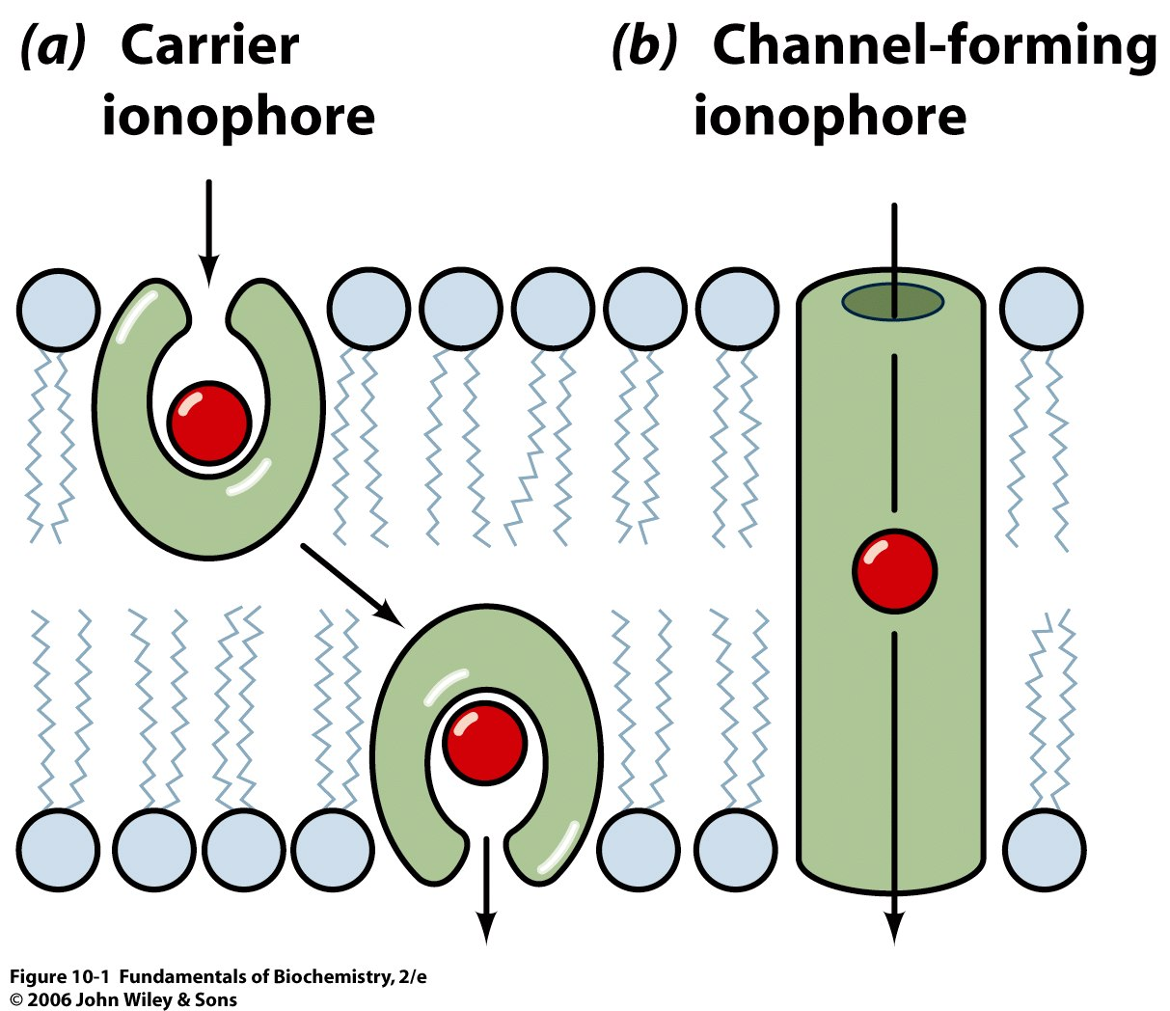
- malinko a s malou rychlostí je propustná i pro nabité látky (nepravidelnosti ve struktuře otevírají kanálky)

Následující dva příklady transportu – kanály a nosiče – patří mezi IONOFORY. Nosičové ionofory – váží na sebe iont a transportují přes membránu. Společnou vlastností je rozpustnost iontových komplexů v nepolárních rozpouštědlech.

  - průchod kanály – nezávisí na koncentraci

- prosté – stále otevřené válcové struktury s centrálním vodním kanálem, neregulovány (př. u bakterií: poriny β vnější membrány, selektivita až na CM; př: maltoporin umožňující difúzi maltodextrinů)

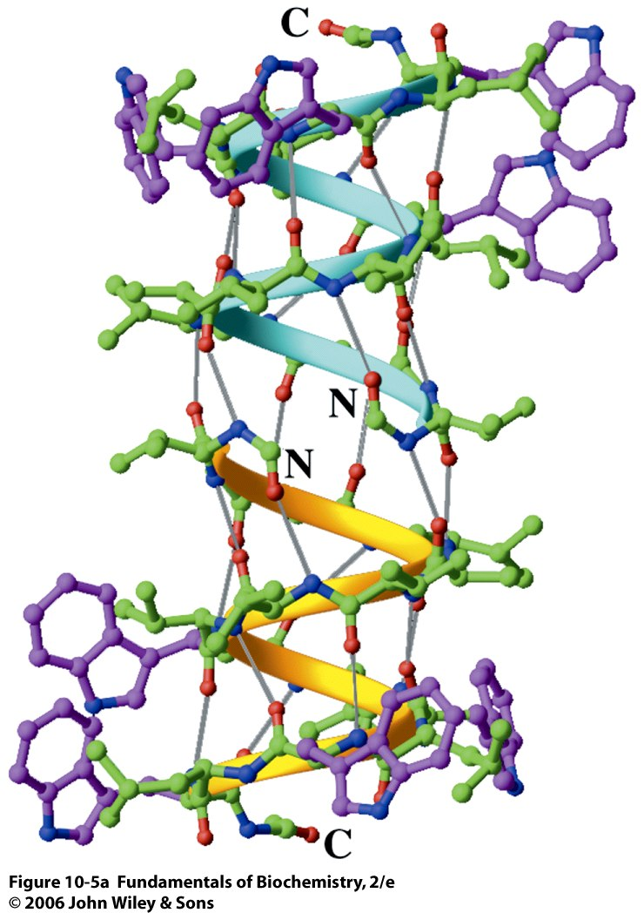
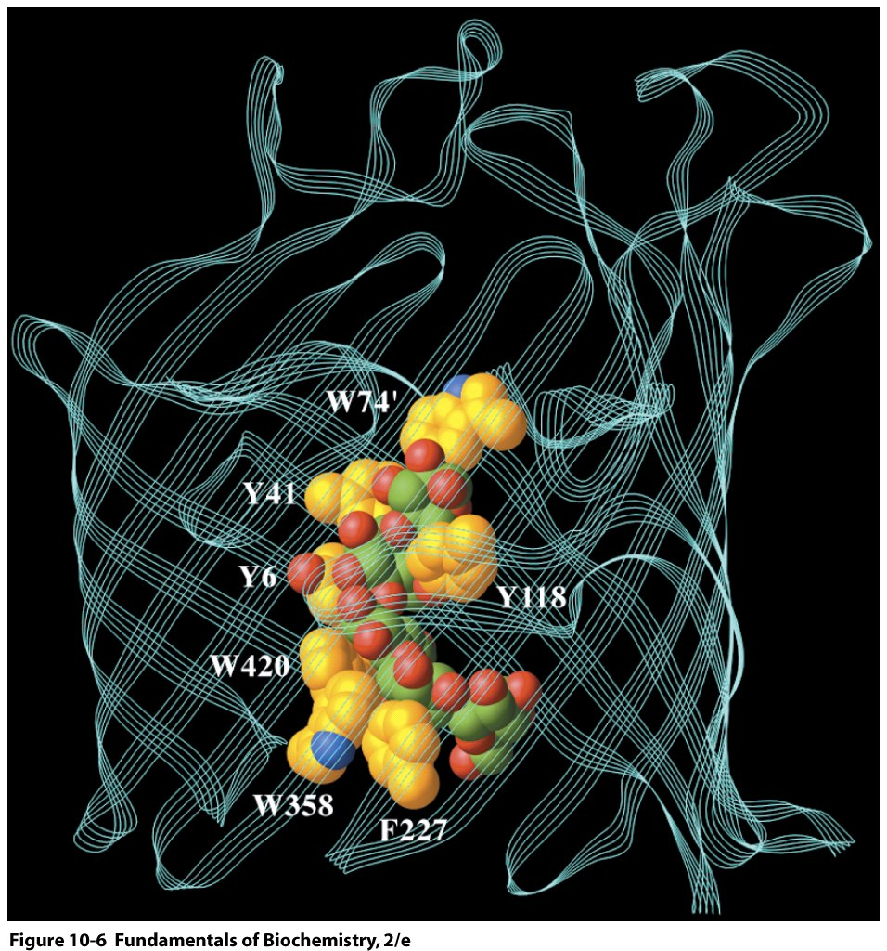
Na obrázku je struktura maltoporinu v komplexu s maltodextrinem (šest glukosových jednotek).

Dimer Gramicidinu A
tvořící kanálek – transport K⁺

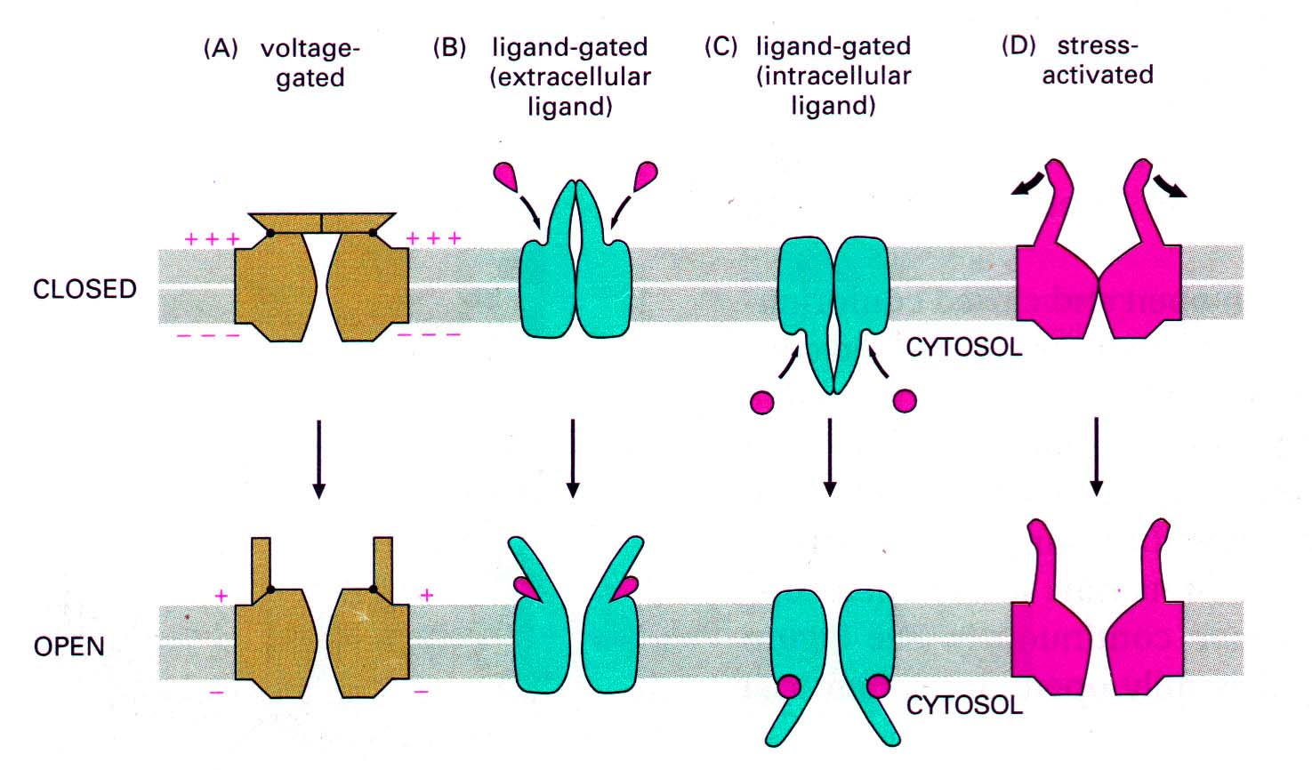
- hradlové – otevřenost je regulována; část polypeptidického řetězce je uzavíratelným hradlem; mají specifitu – pomocí vazebných míst rozpoznávají ionty; hradlo je regulováno napětím = změnou membránového potenciálu, dále chemicky reakcí na extracelulární chemické stimuly nebo mechanicky místní deformací lipidové vrstvy. Specifické iontové kanály slouží pro rychlý průchod iontů jako jsou Na⁺, K⁺a Cl⁻ důležitý pro osmotickou rovnováhu a přenos signálů. Př: draselné ionty pasivně difundují z cytoplasmy do extracelulárního prostoru přes transmembránové proteiny známé jako K+ kanály (tetramer řízený el. polem, jež na segmenty působí). Difůze K+ je 10 000x rychlejší než difůze Na+.
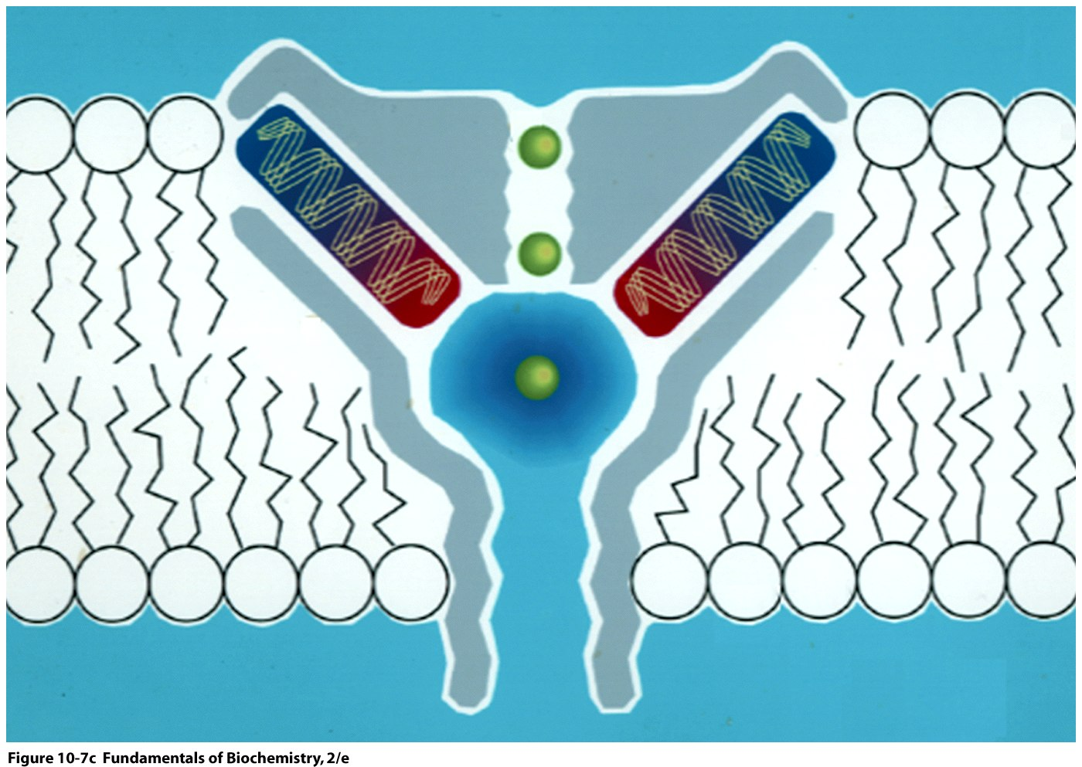
Ve spodní části je K+ obklopen molekulami vody- cca 50. C terminální konce helixů stabilizují K+ iont elektrostaticky jako dipól. Systém póru je uspořádán tak, že váže jen ionty K+ což vyžaduje méně energie než vazba malých Na+. Struktura proteinů obklopujících selekční filtr vytváří rigidní rozměr póru. Ten váže pouze dehydratované K+ ionty a ne menší Na+ ionty. Př. kanál ze Streptomyces lividans označovaný KcsA.Turret – otočná věžička

  - přenašeče – průchod je na koncentraci závislý

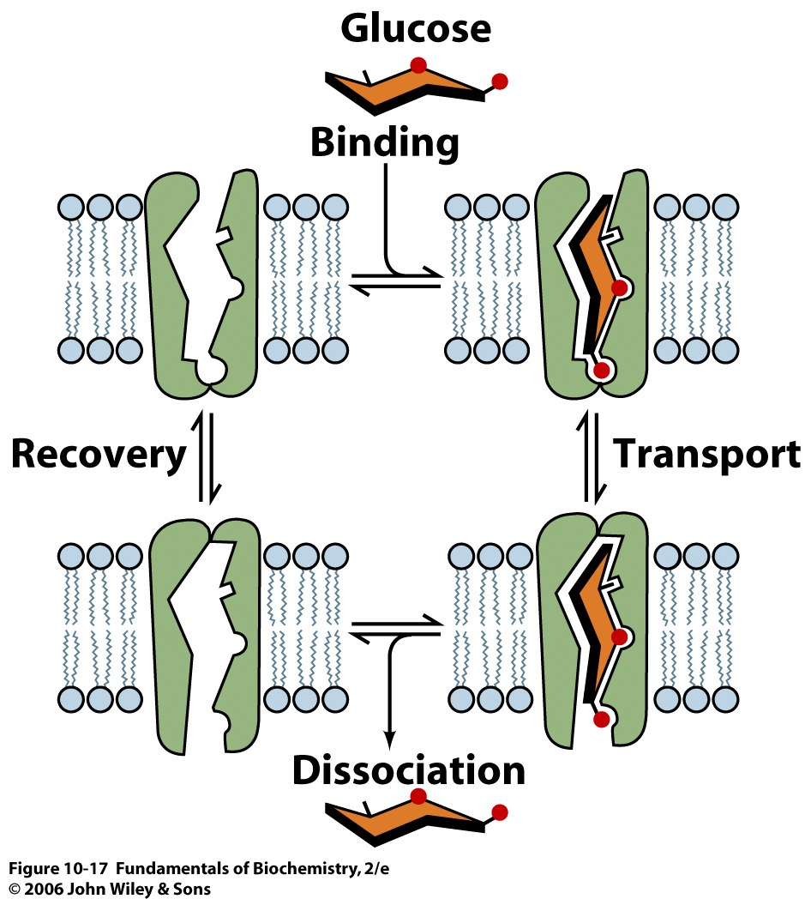
- konformační změna přenašeče je malá, zavírá jednu stranu přenašečového kanálku a druhá se otevírá. Následuje návrat do původní konformace.
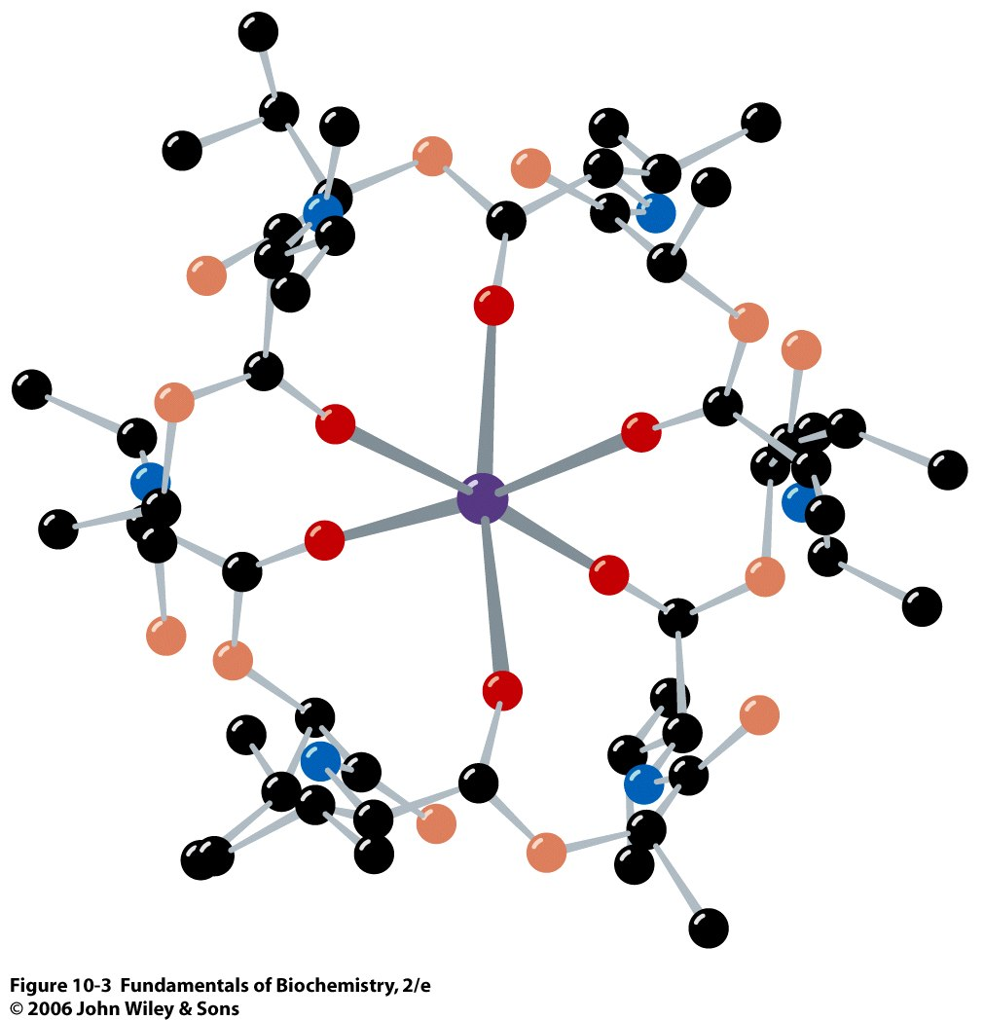
př: valinomycin transportující ionty K⁺ do rovnováhy – na obr je K⁺ vprostřed
Model
transportu
glukosy

a) pasivní = zprostředkovaná difúze – netřeba energie, nevede k zakoncentrování přenášené látky maximálně se může koncentrace vyrovnat

b) aktivní – vede ke kumulaci látky, transport proti koncentračnímu spádu za spotřeby ATP
a) primární – zdroj energie nesouvisí s dalším průběhem přenosu (fotony,
redoxní reakce, hydrolýza ATP, dekarboxylace
ATPázy – přenáší ionty; fosforylovaný enzym vzniká jako meziprodukt při hydrolýze
☺fosforylace
probíhá na zbytku
kys. asparagové
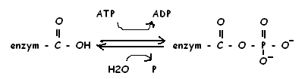
☺Inhibováno vanadičitanem – zapojuje se namísto fosforu

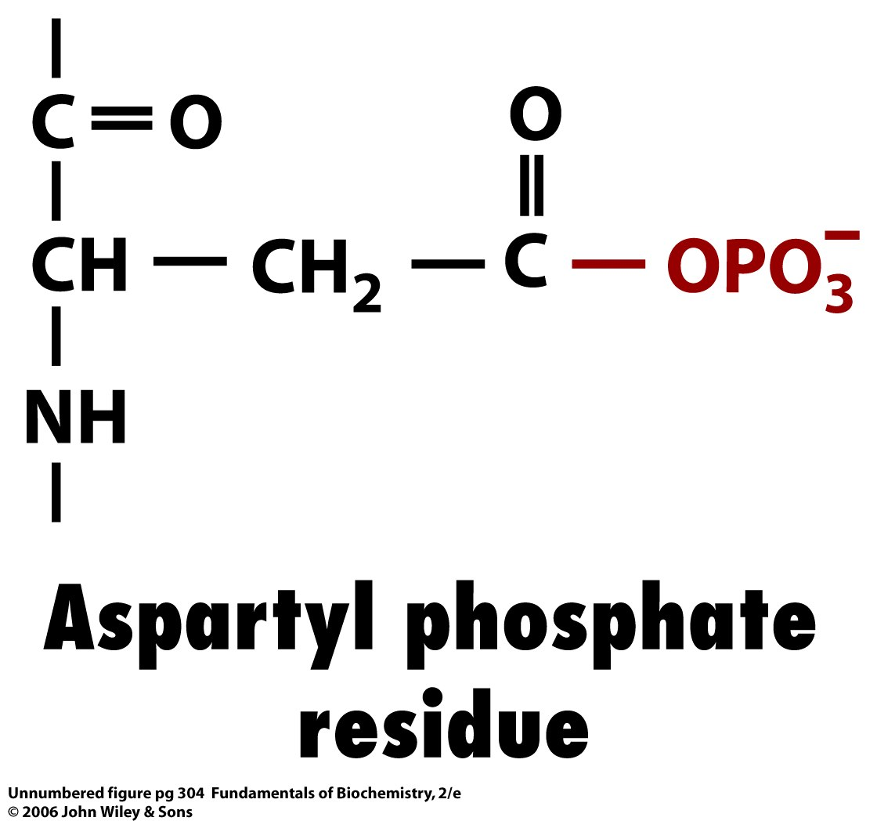

Př: ABC transportéry – motivy vážící ATP a štěpící jej při příjmu látky; u bakterií stovky typů pro transport živin, vitamínů (E. coli tak přijímá vit. B₁₂ z prostředí), export toxinů
Př: F₀ F₁ ATPáza – podjednotka F₀ dává enzymu citlivost, kruh z 12ti C kanálem pro H⁺
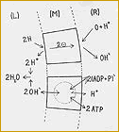
F₁ katalytická fce střídajících se podjednotek α a β; syntéza
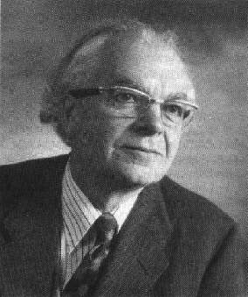
nebo hydrolýza ATP
☺ hydrolyzuje ATP i po izolaci z membrány
- u E. coli je z osmi podjednotek (3x α, 3x β, γ, δ), kódováno
operonem unc
- Mitchellova chemiosmotická teorie

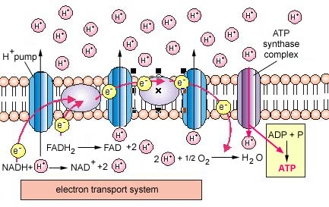
Elektrony prochází řetězcem a protony jsou pumpovány membránou. Výsledkem je pH a elektrický gradient. Protony se navrací dovnitř F₀ póry ATP syntetázy syntetizující ATP díky gradientu protonů a změně konformace enzymu. Odpuzování nábojů, pootočení, elektrostatický pohon.

http://www.geocities.com/bioelectrochemistry/mitchell.htm

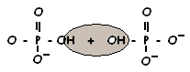 .....v kyselém prostředí - H₂0

b) sekundární – proces je spojen se změnou koncentrace na membráně; volná
energie generovaná jiným procesem (ATPása pumpující
protony) využita pro transport neutrálních molekul proti
koncentračnímu spádu.
uniport – jednosměrný pohyb poháněný elektrickou složkou gradientu
symport – energii dodá současně přenášená látka
antiport

Laktosa permeasa.
- Gram negativní bakterie jako E. coli obsahují několik systémů cukerného aktivního transportu.
- Systém laktosa permeasy (také galaktosid permeasa) využívá protonový gradient přes bakteriální buněčnou membránu k kotransportu H+ a laktosy.
- Protonový gradient je tvořen oxidativním metabolismem (podobně jako v mitochondrii).
- Laktosa permeasa (417 aminokyselin), monomer,
12 transmembránových helixů.
- Laktosa permeasa má, stejně jako sodnodraselná ATPasa, dva konformační stavy.
- Stavy E-1 a E-2 se vzájemně převádí jen v těch situacích, kdy jsou vazebná místa obsazena H+ a laktosou. To zabraňuje situaci, kdyby H+ procházely a ztrácel se tak gradient bez vstupu laktosy.

Model povrchu laktosa permeasy –
modrá barva pozitivní náboj, červená barva negativní, bíla neutrální. Uprostřed laktosový analog.
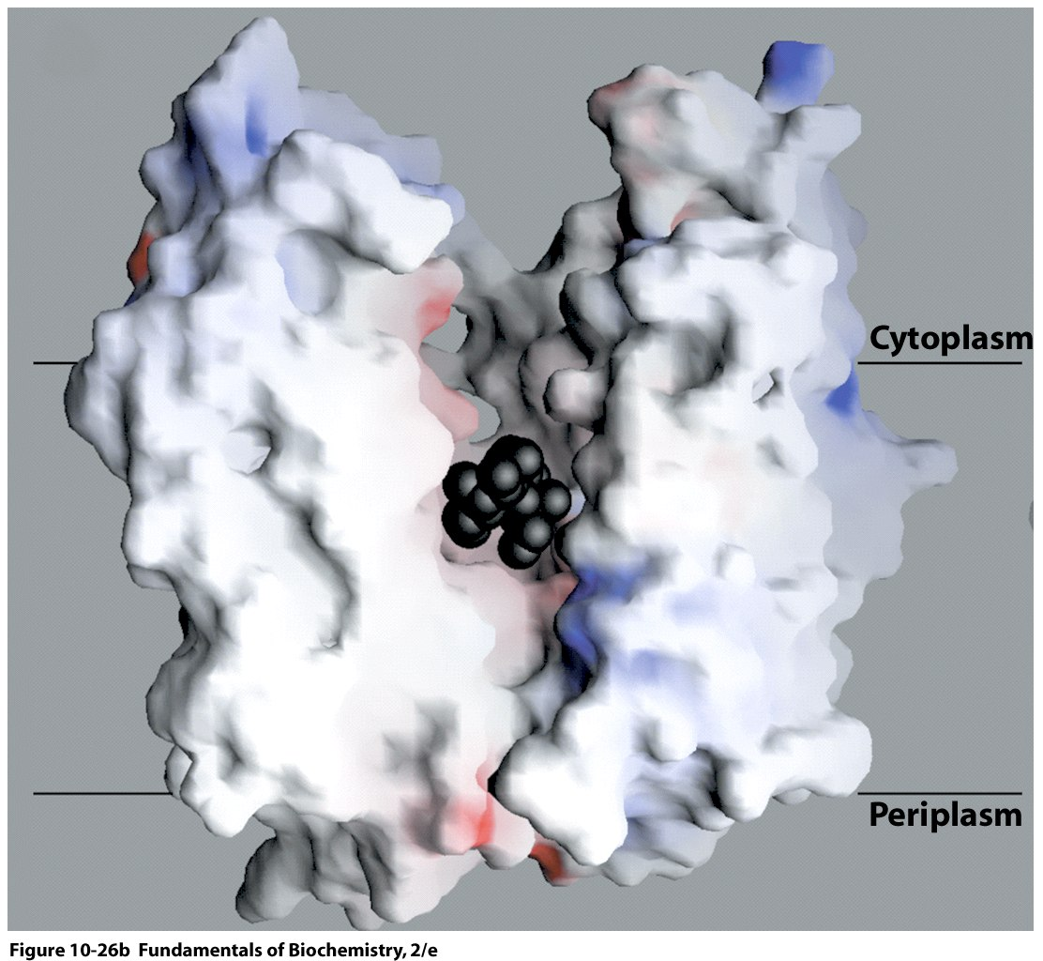

Schéma kotransportu H+ alaktosy laktosovou permeasou E. coli.
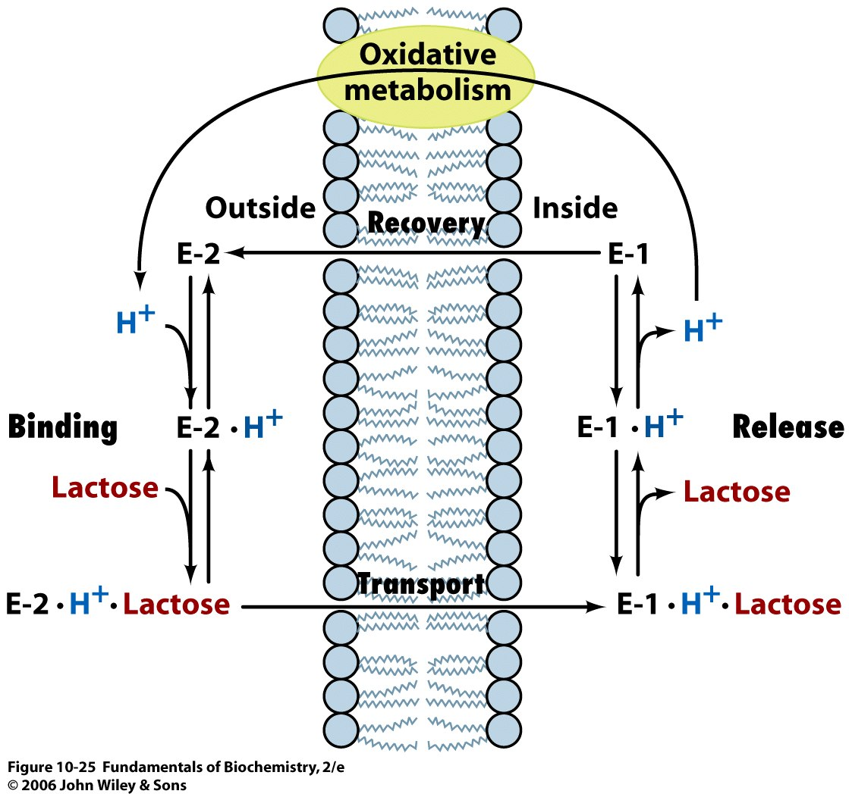

  - skupinová translokace

- méně častá; při transportu je substrát chemicky modifikován
př: fosfotransferázový systém u bakterií – fosforylace substrátu; akumulace PEP

Dobre odpoledne,
vazeny pane doktore, velmi Vam dekuji za podrobne informace, jste laskavy. Mela jsem problem s pristupem na novou adresu, jiz je to v poradku.

  - transport s lokální přestavbou membrány

- přes membránu transportovány i velké molekuly, přestavbou membrány vzniká váček; málo časté, neprostudované; př: transport NK

☺ - pro zajímavost
C - uhlík
Glu - glukóza
NK – nukleové kyseliny
PEP – fosfoenolpyruvát

- které jsou membránově vázané enzymy??

Zdroje: Wiley J. and Sons (2006): Fundamentals of Biochemistry
http://www.geocities.com/bioelectrochemistry/mitchell.htm

(Př: Na+K ATPáza – symport Na⁺ a Glu, zároveň antiport Na⁺ a K⁺
3 Na+ (in) + 2 K+ (out) + ATP + H2O ↔ 3 Na+ (out) + 2 K+ (in ) + ADP + Pi)

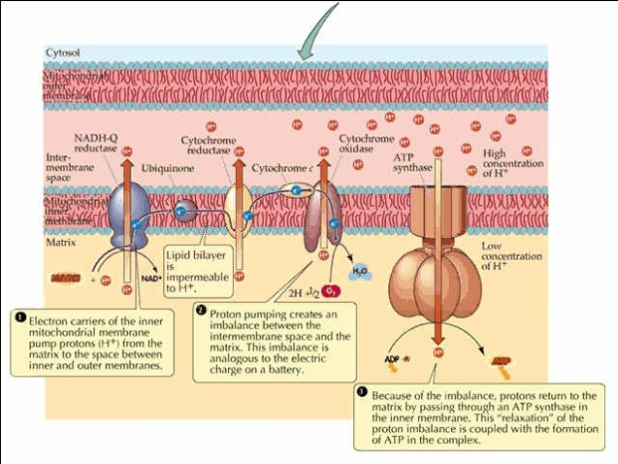

British chemist who won the 1978 Nobel Prize for Chemistry for helping to clarify how ADP (adenosine diphosphate) is converted into the energy-carrying compound ATP (adenosine triphosphate) in the mitochondria of living cells. His theory is a fundament of modern bioenergetics and bioelectrochemistry. It connects electrical effects on biomembranes and synthesis of energetically rich biomolecules.
Peter Mitchell was born in Mitcham, in the County of Surrey, England, on September 29, 1920. His parents, Christopher Gibbs Mitchell and Kate Beatrice Dorothy (née) Taplin, were very different from each other temperamentally. His mother was a shy and gentle person of very independent thought and action, with strong artistic perceptiveness. Being a rationalist and an atheist, she taught him that he must accept responsibility for his own destiny, and especially for his failings in life.That early influence may well have led him to adopt the religious atheistic personal philosophy to which he has adhered since the age of about fifteen. His father was a much more conventional person than his mother, and was awarded the O.B.E. for his success as a Civil Servant.
Peter Mitchell was educated at Queens College, Taunton, and at Jesus college, Cambridge. At Queens he benefited particularly from the influence of the Headmaster, C. L. Wiseman, who was an excellent mathematics teacher and an accomplished amateur musician. The result of the scholarship examination that he took to enter Jesus College Cambridge was so dismally bad that he was only admitted to the University at all on the strength of a personal letter written by C. L. Wiseman. He entered Jesus College just after the commencement of war with Germany in 1939. In Part I of the Natural Sciences Tripos he studied physics, chemistry, physiology, mathematics and biochemistry, and obtained a Class III result. In part II, he studied biochemistry, and obtained a II-I result for his Honours Degree.
He accepted a research post in the Department of Biochemistry, Cambridge, in 1942 at the invitation of J. F. Danielli. He was very fortunate to be Danielli's only Ph.D. student at that time, and greatly enjoyed and benefited from Danielli's friendly and unauthoritarian style of research supervision. Danielli introduced him to David Keilin, whom he came to love and respect more than any other scientist of his acquaintance.
He received the degree of Ph.D. in early 1951 for work on the mode of action of penicillin, and held the post of Demonstrator at the Department of Biochemistry, Cambridge, from 1950 to 1955. In 1955 he was invited by Professor Michael Swann to set up and direct a biochemical research unit, called the Chemical Biology Unit, in the Department of Zoology, Edinburgh University, where he was appointed to a Senior Lectureship in 1961, to a Readership in 1962, and where he remained until acute gastric ulcers led to his resignation after a period of leave in 1963.
From 1963 to 1965, he withdrew completely from scientific research, and acted as architect and master of works, directly supervising the restoration of an attractive Regency-fronted Mansion, known as Glynn House, in the beautiful wooded Glynn Valley, near Bodmin, Cornwall - adapting and furnishing a major part of it for use as a research labotatory. In this, he was lucky to receive the enthusiastic support of his fornler research colleague Jennifer Moyle. He and Jennifer Moyle founded a charitable company, known as Glynn Research Ltd., to promote fundamental biological research and finance the work of the Glynn Research Laboratories at Glynn House. The original endowment of about £250,000 was donated about equally by Peter Mitchell and his elder brother Christopher John Mitchell.
In 1965, Peter Mitchell and Jennifer Moyle, with the practical help of one technician, Roy Mitchell (unrelated to Peter Mitchell), and with the administrative help of their company secretary, embarked on the programme of research on chemiosmotic reactions and reaction systems for which the Glynn Research Institute has become known. Since its inception, the Glynn Research Institute has not had sufficient financial resources to employ more than three research workers, including the Research Director, on its permanent staff. He has continued to act as Director of Research at the Glynn Research Institute up to the present time. An acute lack of funds has recently led to the possibility that the Glynn Research Institute may have to close.
Mitchell studied the mitochondrion, the organelle that produces energy for the cell. ATP is made within the mitochondrion by adding a phosphate group to ADP in a process known as oxidative phosphorylation. Mitchell was able to determine how the different enzymes involved in the conversion of ADP to ATP are distributed within the membranes that partition the interior of the mitochondrion. He showed how these enzymes' arrangement facilitates their use of hydrogen ions as an energy source in the conversion of ADP to ATP.
Peter Mitchell's 1961 paper introducing the chemiosmotic hypothesis started a revolution which has echoed beyond bioenergetics to all biology, and shaped our understanding of the fundamental mechanisms of biological energy conservation, ion and metabolite transport, bacterial motility, organelle structure and biosynthesis, membrane structure and function, homeostasis, the evolution of the eukaryote cell, and indeed every aspect of life in which these processes play a role. The Nobel Prize for Chemistry in 1978, awarded to Peter Mitchell as the sole recipient, recognized his predominant contribution towards establishing the validity of the chemiosmotic hypothesis, and ipso facto, the long struggle to convince an initially hostile establishment.
The seeds of the chemiosmotic hypothesis, which lay in Peter's attempts to understand bacterial transport and homeostasis, were pollinated by the earlier ideas of H. Lundergard, Robert Robertson, and Robert Davies and A.G. Ogston, on the coupling of electron transport and ATP synthesis to proton gradients. Mitchell's 1961 paper outlined the hypothesis in the form of several postulates which could be subjected to test. In retrospect, it was a great strength of this first paper that Peter did not go into too much detail; the ideas were new and strange, and were introduced to a field dominated by a few major laboratories with their own different ideas about how the coupling between electron transport and phosphorylation occurred. It is interesting to look back and remember how sparse the clues were on which the hypothesis was based. At the time, the chemical hypothesis, based on analogy with Ephraim Racker's mechanism of substrate level phosphorylation linked to triose phosphate oxidation, seemed secure. A few niggling difficulties were apparent. Why did so many different reagents act as uncouplers? Why were the enzymes of oxidative phosphorylation associated with the mitochondrial membrane? Why did coupling seem so dependent on the maintenance of structure? How did mitochondria maintain their osmotic balance? How did substrates get in and out? But these must have seemed second-order problems to the main protagonists. It was these niggles that Mitchell's hypothesis addressed.
The bones of the chemiosmotic hypothesis were fleshed out by Mitchell in subsequent publications, most notably the two slim volumes published by Glynn Research Ltd. in 1966 and 1968, known affectionately in the laboratory as the Little Grey Books of Chairman M. Mitchell's views were discussed in detail in an important review, "A Scrutiny of the Chemiosmotic Hypothesis" by Guy Greville, published in 1969, which established the seriousness of the challenge. The field was evolving rapidly, and to those of us on the chemiosmotic side, the body of evidence favoring that point of view looked overwhelming. The hypothesis found early favor among the photosynthetic community, perhaps because of the elegance of the early demonstrations from Jagendorf's lab, the explanation of amine uncoupling, the utility of the electrochromic "membrane voltmeters", perhaps also because of the more physico-chemical bent of the field. The eventual acceptance by the biochemical community came with the demonstration of reconstituted proton pumping activities for the isolated and purified enzymes of respiratory and photosynthetic chains in liposomes, mainly from Racker's group, and the demonstration of coupled phosphorylation in the chimeric bacteriorhodopsin-ATP-ase liposome system by Walter Stoeckenius and Racker. Another important element was the growing physico-chemical sophistication of the bioenergetics community, especially among the younger research workers.
Beside his interest in communication between molecules, Peter Mitchell has become more and more interested in the problems of communication between individual people in civilised societies, especially in the context of the spread of violence in the increasingly collectivist societies in most parts of the world. His own experience of small and large organisations in the scientific world has led him to regard the small organisations as being, not only more alive and congenial, but also more effective, for many (although perhaps not all) purposes. He would therefore like to have the opportunity to become more deeply involved in studies of the ways in which sympathetic communication and cooperative activity between free and potentially independent people may be improved.
One of his specific interests in this field of knowledge is the use of money as an instrument of personal responsibility and of choice in free societies, and the flagrant abuse and basically dishonest manipulation of the system of monetary units of value practised by the governments of most nations.
Peter Mitchell died in 1992.

